**Лабораторна робота №1**  
Гаврилюк Микола

1. **Оцінити себе по шкалі від 1 до 10 відповідно до наступних базових топ-10 навичок.**

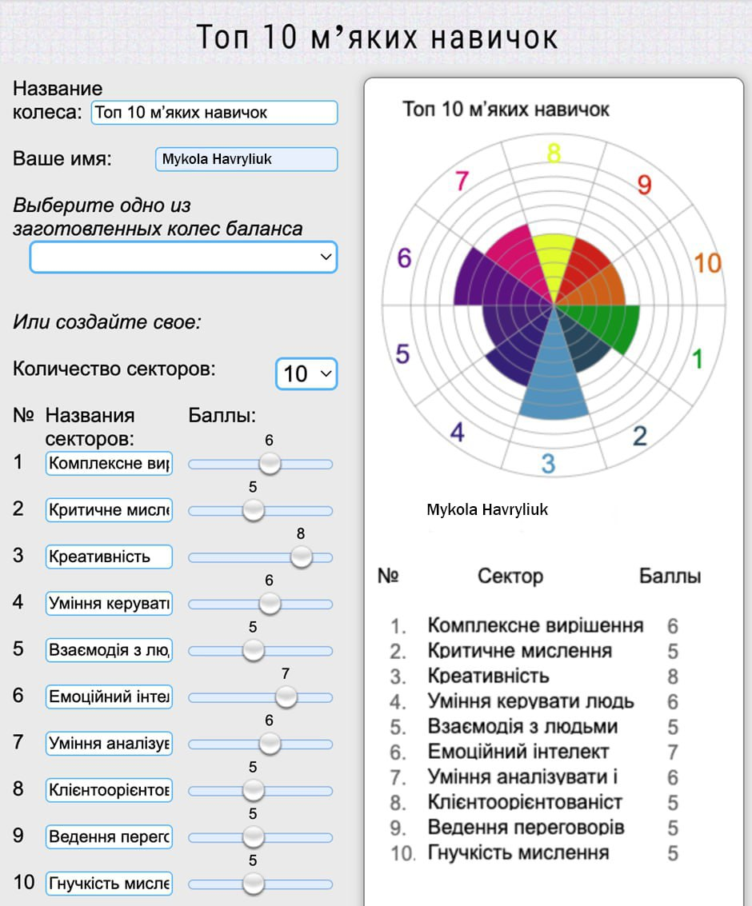

1. **До кожної із 10 навички написати від 3 до 5 пунктів, які її характеризують.**
2. **Комплексне вирішення проблем.**
   * Аналіз проблеми.
   * Прогнозування появи проблеми.
   * Оцінка проблеми.
3. **Критичне мислення.**
   * Помічати дрібниці.
   * Контрольованість.
   * Визнавати свої помилки.
4. **Креативність.**
   * Виділятись з сірої маси.
   * Свіжі погляди на ситуацію.
   * Творчий підхід.
5. **Уміння керувати людьми.**
   * Делегування.
   * Лідерські навики.
   * Контрольованість.
6. **Взаємодія з людьми.**
   * Бути відкритим.
   * Комунікабельність.
   * Вміння слухати та мовчати.
7. **Емоційний інтелект.**
   * Контроль емоцій.
   * Самосвідомість.
   * Стійкість до стресу.
8. **Уміння аналізувати і приймати рішення.**
   * Рішучість.
   * Самоаналіз.
   * Розгляд проблеми з різних сторін.
9. **Клієнтоорієнтованість.**
   * Розуміння клієнта.
   * Зворотній зв’язок з клієнтом.
   * Комунікативність.
10. **Ведення переговорів.**
    * Терпіння.
    * Вміння вислухати.
    * Мати чітку позицію.
11. **Гнучкість мислення.**
    * Адаптація.
    * Аналіз різних точок зору.
    * Спокійно реагувати на зміну обставин.
12. **Поруч із кожною із 10 навичкою написати 3 дії, які дозволять підняти її рівень на 2 пункти**.
13. **Комплексне вирішення проблем.**
    1. Аналіз більш детально проблеми.
    2. Ідентифікувати задачі та ставити їх в порядку прерітетності.
    3. Вивчати нові методики.
14. **Критичне мислення.**
    1. Контрольованість
    2. Контрольованість.
    3. Різносторонній розвиток.
15. **Креативність.**
    1. Слідкування за трендами.
    2. Знаходити натхнення для роботи.
16. **Уміння керувати людьми.**
    1. Вміння аналізувати людей та бачити їхні сильні та слабкі сторони.
    2. Більше комунікувати з різними людьми в різних сферах діяльності.
    3. Пошук балансу в роботі команди.
17. **Взаємодія з людьми.**
    1. Більше слухати.
    2. Контролювати себе.
    3. Створення позитивної атмосфери.
18. **Емоційний інтелект.**
    1. Аналізувати емоції та поведінку людини.
    2. Мати холодний розум.
    3. Терпіння.
19. **Уміння аналізувати і приймати рішення.**
    1. Не боятися брати на себе відповідальність
    2. Розвиватися в сферах психології.
20. **Клієнтоорієнтованість.**
    1. Вивчати цільову аудиторію.
    2. Ціль на результат.
    3. Опитувати клієнтів.
21. **Ведення переговорів.**
    1. Мати чітку позицію.
    2. Бути готовим до неочікуванстей.
    3. Фільтрування інформації.
22. **Гнучкість мислення.**
    1. Пошук кращого варіанту вирішення проблеми.
    2. Розв’язування нестандартних задач
    3. Розвивати свої логічні навички
23. **Проаналізувати та виділити найважливіші гнучкі навички для тих, хто працює в сфері IT.**

* Комплексне вирішення проблем.
* Уміння керувати людьми.
* Взаємодія з людьми.
* Уміння аналізувати і приймати рішення.
* Ведення переговорів.

1. **Скласти свій персональний план зростання із 5 груп, виділивши критично важливі навички для подальшого зростання:**
   1. Комунікація (професійні та особисті)
   2. Управління собою (професійні та особисті)
   3. Навички ефективного мислення (професійні та особисті)
   4. Управлінські навички (професійні та особисті)
   5. Підприємницькі навички (професійні та особисті)

**Комунікація (база):**

|  |  |
| --- | --- |
| Професійні | Особисті |
| * Самопрезентація * Проведення презентацій * Ведення переговорів * Вміння слухати * Ділове письмо * Знання офісних програм (текст, таблиці, презентації) * Базові навички продажів * Клієнтоорієнтованість * Переконання і аргументація - знання * Звичка - 100% відповідальність за результат * Нетворкінг: побудова та підтримка бізнес-відносин * Правильна мотивація * Навик вчитися у кращих * Рішучість - «не тягніть кота за хвіст» * Не думай, а дій | * Ентузіазм * Пошук власної філософії * Пошук свого покликання * Жага поліпшення власного світу * Стресостійкість * Повага * Порядність і репутація * Впевненість в собі * Емоції - іскор, позитив, оптимізм * Цікавість. Жага знань * формування звичок * Виходити (розширяти) із зони комфорту, Руйнувати стереотипи * Не плакати над помилками * Використовуйте зворотний зв'язок * Навик відсікти зайве * Не заздри оточуючим * Вміння сказати ні * Саморозвиток, комунікація та оточення! * Управління власним розвитком * Навик відпочивати і заповнювати свої фізичні і енергетичні ресурси! * Звичка - порівнювати себе з собою, а не з іншими! * Особистісний ріст - особистий бренд! * Внутрішня сила, характер! |

**Управління собою (self-менеджмент):**

|  |  |
| --- | --- |
| Професійні | Особисті |
| * Планування і цілепокладання * Тайм менеджмент * Планування - організація - реалізація * Звичка - систематизувати, структурувати і аналізувати інформацію * Навик пошуку і фільтрації інформації * Здатність приносити рішення! * Комплексне вирішення проблем * Спрямованість на результат | * Здоровий спосіб життя * Вміння просити * Енергія / Ентузіазм / Ініціативність / Наполегливість |

**Навички ефективного мислення:**

|  |  |
| --- | --- |
| Професійні | Особисті |
| * Системне мислення * Креативне мислення * структурний мислення * Логічне мислення * проектне мислення * інноваційне мислення * Тактичне і стратегічне мислення * Пошук і аналіз інформації * Вироблення і прийняття рішень * Навик виявляти сильні і слабкі сторони | * Управління емоціями * Гнучкість * Командна робота |

**Управлінські навички:**

|  |  |
| --- | --- |
| Професійні | Особисті |
| * Правильна постановка мети і планування * Постановка завдань співробітникам * Навик делегувати з розумом * управління виконанням * Контроль реалізації завдань * Публічні виступи * Подача зворотного зв'язку * ведення нарад * Навик наймати ефективних людей * Наставництво (розвиток співробітників) - менторинг, коучинг * Здатність до навчання нових співробітників * Управління проектами * Управління змінами | * Іноземні мови * Керівництво та лідерство * Уміння бачити всю картину цілком * Наполегливість * Уміння використовувати минулий досвід * Рефлексія * Етика * Чесність - відкритість * Здатність зняти стрес! * Вміння програвати! |

**Підприємницькі навички:**

|  |  |
| --- | --- |
| Професійні | Особисті |
| * Бізнес планування * Фінансове моделювання * Розуміння маркетингових процесів * Навички просування бізнесу та управління репутацією | * Швидкість мислення * Вміння ризикувати * Відсутність страху * Знання! * Відповідальність! |